

การแข่งขันทักษะวิชาชีพและกีฬา
วิทยาลัยอาชีวศึกษาเอกชนกลุ่มภาคเหนือ ครั้งที่ ๒๖

ปีการศึกษา ๒๕๕๕
ระหว่างวันที่ ๗-๙ กุมภาพันธ์ ๒๕๕๖
โดยสำนักบริหารงานคณะกรรมการส่งเสริมการศึกษาเอกชนและ
สมาคมวิทยาลัยอาชีวศึกษาเอกชนแห่งประเทศไทย

ณ จังหวัดเชียงราย

ฝ่ายวิชาการ
วิทยาลัยเทคโนโลยีกรุงธนเชียงราย ไทย-เยอรมัน (K.TECH)
โทร 0-5317-0117-8 โทรสาร 0-5317-0119

กำหนดการประชุม

การแข่งขันทักษะวิชาชีพและกีฬา
วิทยาลัยอาชีวศึกษาเอกชนกลุ่มภาคเหนือ ครั้งที่ ๒๖ ปีการศึกษา ๒๕๕๕
ระหว่างวันที่ ๗-๙ กุมภาพันธ์ ๒๕๕๖
โดยสำนักบริหารงานคณะกรรมการส่งเสริมการศึกษาเอกชนและ
สมาคมวิทยาลัยอาชีวศึกษาเอกชนแห่งประเทศไทย
ณ วิทยาลัยเทคโนโลยีกรุงธนเชียงราย ไทย-เยอรมัน (K.TECH) จังหวัดเชียงราย

วันเสาร์ที่ 8 ธันวาคม 2555
เวลา 08.30 -09.00 น. ลงทะเบียน พร้อมรับเอกสารประเภท/สาขาวิชาที่จัดการแข่งขัน
ณ ห้องประชุมใหญ่ อาคารวิทยาศาสตร์สุขภาพ วิทยาลัยเชียงราย
เวลา 09.00 -09.30 น. ดร.พันธ์นิภา แย้มชุติ อุปนายกภาคเหนือ
กล่าวต้อนรับคณะผู้บริหารและครู-อาจารย์
เวลา 09.30 -10.00 น. คณะผู้บริหารวิทยาลัยเทคโนโลยีและอาชีวศึกษาเอกชน จังหวัดเชียงราย
กล่าวต้อนรับคณะผู้บริหารและครู-อาจารย์ พร้อมทั้งชี้แจงประเภท/สาขาวิชาที่จัดการแข่งขันในครั้งนี้
เวลา 10.00 -10.20 น. พักรับประทานอาหารว่าง
เวลา 10.20 -12.00 น. แยกประชุมกลุ่มย่อยตามประเภท/สาขาวิชาที่จัดการแข่งขัน ดังนี้
ห้องประชุมใหญ่(เดิม) กีฬา
ห้องประชุม 9501 สาขางานยานยนต์
ห้องประชุม 9502 สาขาวิชาชีพพื้นฐาน
ห้องประชุม 9503 สาขางานไฟฟ้ากำลัง
ห้องประชุม 9504 สาขางานอิเล็กทรอนิกส์
ห้องประชุม 9505 สาขาวิชาคอมพิวเตอร์
ห้องประชุม 9506 มารยาทไทยและการสมาคม
ห้องประชุม 9507 พิมพ์ดีดไทย-อังกฤษด้วยคอมพิวเตอร์
ห้องประชุม 9508 โครงงานและสิ่งประดิษฐ์
ห้องประชุม 9509 สาขาวิชาการบัญชี
ห้องประชุม 9510 การประกวดร้องเพลงไทยลูกทุ่ง/ไทยสากล
ห้องประชุม 9513 เทคนิคการนำเสนอขายสินค้า
เวลา 12.00 -13.00 น. พักรับประทานอาหารกลางวัน
ฝ่ายวิชาการ โทร 0-5317-0117-8 โทรสาร 0-5317-0119

การแข่งขันทักษะวิชาชีพและกีฬา
วิทยาลัยอาชีวศึกษาเอกชนกลุ่มภาคเหนือ ครั้งที่ ๒๖

ปีการศึกษา ๒๕๕๕
ระหว่างวันที่ ๗-๙ กุมภาพันธ์ ๒๕๕๖
โดยสำนักบริหารงานคณะกรรมการส่งเสริมการศึกษาเอกชนและ
สมาคมวิทยาลัยอาชีวศึกษาเอกชนแห่งประเทศไทย

ณ จังหวัดเชียงราย
1. การจัดการแข่งขันทักษะวิชาชีพ ประเภทช่างอุตสาหกรรม
วิทยาลัยที่จัดการแข่งขัน | สาขาวิชา/ประเภทที่จัดการแข่งขัน | ระดับ
1.วิทยาลัยเทคโนโลยีกรุงธนเชียงราย | 1.สาขางานยานยนต์ | ปวช. และ ปวส.
ไทย-เยอรมัน (K.TECH) | 2.สาขาวิชาชีพพื้นฐาน | ปวช. และ ปวส.
 | 3.สาขางานไฟฟ้ากำลัง | ปวช. และ ปวส.
 | 4.สาขางานอิเล็กทรอนิกส์ | ปวช. และ ปวส.
2. การจัดการแข่งขันทักษะวิชาชีพ ประเภทพาณิชยกรรม
วิทยาลัยที่จัดการแข่งขัน | สาขาวิชา/ประเภทที่จัดการแข่งขัน | ระดับ
1.วิทยาลัยอาชีวศึกษาพณิชยการเชียงราย | 1.สาขาวิชาคอมพิวเตอร์ | ปวช. และ ปวส.
 | 2.มารยาทไทยและการสมาคม | ปวช. และ ปวส.
 | 3.พิมพ์ดีดไทย-อังกฤษด้วยคอมพิวเตอร์ | ปวช. และ ปวส.
ร่วมกับวิทยาลัยอาชีวศึกษาแม่สาย | 4.โครงงานและสิ่งประดิษฐ์ | ปวช. และ ปวส.
2.วิทยาลัยเทคโนโลยีเชียงราย(โปลิ) | 1.สาขาวิชาการบัญชี | ปวช. และ ปวส.
ร่วมกับวิทยาลัยอาชีวศึกษาพรพิกุลแม่สาย | 2.การประกวดร้องเพลงไทยลูกทุ่ง/ไทยสากล | ชาย และ หญิง
3.วิทยาลัยเทคโนโลยีวิรุณบริหารธุรกิจ | 1.เทคนิคการนำเสนอขายสินค้า | ปวช. และ ปวส.
3. การจัดการแข่งขันกีฬา
วิทยาลัยที่จัดการแข่งขัน | สาขาวิชา/ประเภทที่จัดการแข่งขัน | ระดับ
1.วิทยาลัยอาชีวศึกษาพณิชยการเชียงราย | 1.วอลเลย์บอล | ชาย และ หญิง
2.วิทยาลัยเทคโนโลยีเชียงราย(โปลิ) | 2.ฟุตซอล | ชาย
3.วิทยาลัยเทคโนโลยีวิรุณบริหารธุรกิจ | 3.เปตอง | ชาย และ หญิง
4.วิทยาลัยอาชีวศึกษาแม่สาย | 4.บาสเก็ตบอล | ชาย และ หญิง

การแข่งขันทักษะวิชาชีพและกีฬา
วิทยาลัยอาชีวศึกษาเอกชนกลุ่มภาคเหนือ ครั้งที่ ๒๖

ปีการศึกษา ๒๕๕๕
ระหว่างวันที่ ๗-๙ กุมภาพันธ์ ๒๕๕๖
โดยสำนักบริหารงานคณะกรรมการส่งเสริมการศึกษาเอกชนและ
สมาคมวิทยาลัยอาชีวศึกษาเอกชนแห่งประเทศไทย

ณ วิทยาลัยเทคโนโลยีกรุงธนเชียงราย ไทย-เยอรมัน (K.TECH)
สาขางานยานยนต์
ระดับ ปวช. | ระดับ ปวส. | หมายเหตุ
1.วิชางานทดสอบปั๊มและหัวฉีด | 1.วิชางานเครื่องล่างและส่งกำลังยานยนต์
2.วิชางานไฟฟ้ารถยนต์ | 2.วิชางานซ่อมเครื่องยนต์ดีเซล
3.วิชางานเครื่องยนต์แก๊สโซลีน | 3.วิชางานปรับอากาศรถยนต์
4.วิชางานเครื่องยนต์ดีเซล
5.วิชางานนิวแมตริกและไฮดรอลิกส์
6.วิชางานเครื่องยนต์เล็ก
7.วิชางานจักรยานยนต์
8.วิชางานระบบฉีดเชื้อเพลิงด้วยอิเล็กทรอนิกส์
9.วิชางานเครื่องล่างรถยนต์
10.วิชางานส่งกำลังรถยนต์
สาขาวิชาชีพพื้นฐาน
ระดับ ปวช. | ระดับ ปวส. | หมายเหตุ
1.วิชางานฝึกฝีมือ | 1.วิชางานฝึกฝีมือ
2.วิชางานเขียนแบบเทคนิคพื้นฐาน | 2.วิชางานเขียนแบบเทคนิคพื้นฐาน
3.วิชางานเชื่อมไฟฟ้า

ฝ่ายวิชาการ
วิทยาลัยเทคโนโลยีกรุงธนเชียงราย ไทย-เยอรมัน (K.TECH)
โทร 0-5317-0117-8 โทรสาร 0-5317-0119

การแข่งขันทักษะวิชาชีพและกีฬา
วิทยาลัยอาชีวศึกษาเอกชนกลุ่มภาคเหนือ ครั้งที่ ๒๖

ปีการศึกษา ๒๕๕๕
ระหว่างวันที่ ๗-๙ กุมภาพันธ์ ๒๕๕๖
โดยสำนักบริหารงานคณะกรรมการส่งเสริมการศึกษาเอกชนและ
สมาคมวิทยาลัยอาชีวศึกษาเอกชนแห่งประเทศไทย

ณ วิทยาลัยเทคโนโลยีกรุงธนเชียงราย ไทย-เยอรมัน (K.TECH)
สาขางานไฟฟ้ากำลัง
ระดับ ปวช. | ระดับ ปวส. | หมายเหตุ
1.วิชาการควบคุมเครื่องกลไฟฟ้า | 1.วิชาเครื่องปรับอากาศ
2.วิชาเครื่องทำความเย็น | 2.วิชาเครื่องวัดและวงจรไฟฟ้า
3.วิชาการติดตั้งไฟฟ้าภายในอาคาร | 3.วิชาการโปรแกรมเมเบิ้ลคอนโทรลเลอร์
4.วิชาไฟฟ้าประยุกต์
5.วิชามอเตอร์ไฟฟ้ากระแสสลับ 1 เฟส
6.วิชามอเตอร์ไฟฟ้ากระแสสลับ 3 เฟส
สาขางานอิเล็กทรอนิกส์
ระดับ ปวช. | ระดับ ปวส. | หมายเหตุ
1.วิชาเครื่องรับวิทยุ | 1.วิชาระบบสื่อสารและโทรคมนาคม
2.วิชาเครื่องเสียง
3.วิชาเครื่องรับโทรทัศน์
4.วิชาวงจรดิจิตอล
5.วิชาไมโครโปรเซสเซอร์
6.วิชาวงจรอิเล็กทรอนิกส์

ฝ่ายวิชาการ
วิทยาลัยเทคโนโลยีกรุงธนเชียงราย ไทย-เยอรมัน (K.TECH)
โทร 0-5317-0117-8 โทรสาร 0-5317-0119

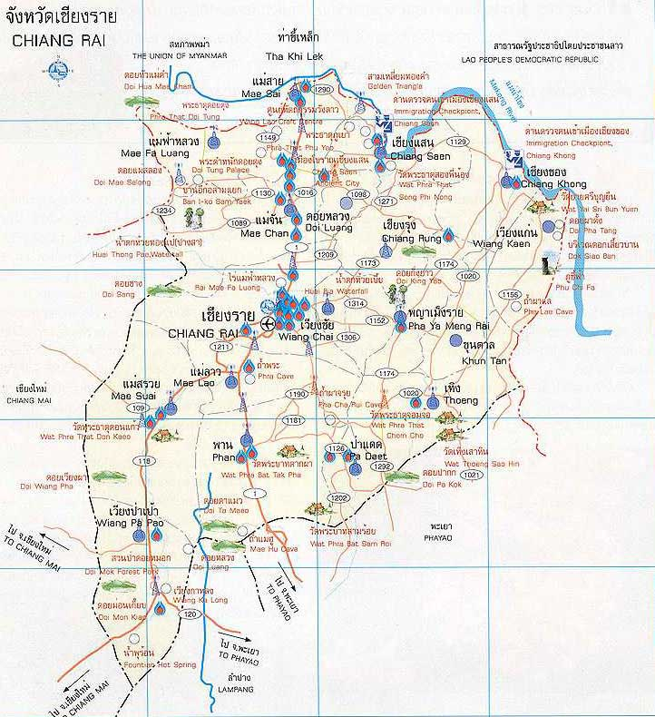
วิทยาลัยเทคโนโลยีกรุงธนเชียงราย
ไทย-เยอรมัน (K.TECH) โทร 053-170117-8

แผนที่แสดงที่ตั้งวิทยาลัยเทคโนโลยีกรุงธนเชียงราย ไทย-เยอรมัน (K.TECH)
วิทยาลัยเทคโนโลยีกรุงธนเชียงราย ไทย-เยอรมัน (K.TECH) ตั้งอยู่เลขที่ 129 หมู่ที่ 6 บ้านป่าก๊อ ตำบลป่าอ้อดอนชัย อำเภอเมืองเชียงราย จังหวัดเชียงราย ตามแผนที่ตั้งโรงเรียนดังนี้

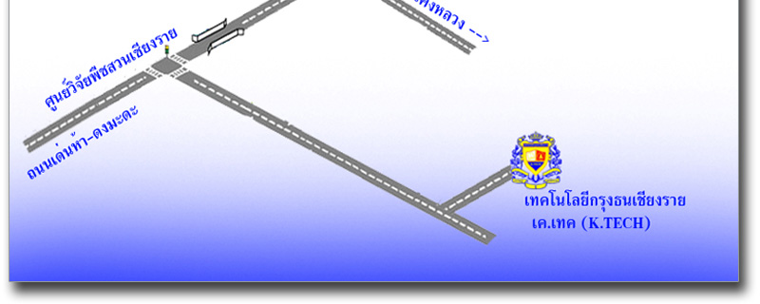
แผนที่แสดงที่ตั้งวิทยาลัยเทคโนโลยีกรุงธนเชียงราย ไทย-เยอรมัน (K.TECH)
วิทยาลัยเทคโนโลยีกรุงธนเชียงราย ไทย-เยอรมัน (K.TECH) ตั้งอยู่เลขที่ 129 หมู่ที่ 6 บ้านป่าก๊อ
ตำบลป่าอ้อดอนชัย อำเภอเมืองเชียงราย จังหวัดเชียงราย ตามแผนที่ตั้งโรงเรียนดังนี้

วิทยาลัยเทคโนโลยีกรุงธนเชียงราย
ไทย-เยอรมัน (K.TECH) โทร 053-170117-8
สถานีขนส่งใหม่
จังหวัดเชียงราย
